Ngày soạn: 1/10/2023
TiếT 20,21,22 : VIẾT
VIẾT BÀI VĂN PHÂN TÍCH MỘT TÁC PHẨM VĂN HỌC
(Bài thơ Thất ngôn bát cú hoặc Tứ tuyệt Đường luật)
I. Mục tiêu
1. Kiến thức:
- HS bước đầu biết viết bài văn phân tích một tác phẩm văn học (bài thơ thất ngôn bát cú hoặc tứ tuyệt Đường luật).
2. Năng lực
a. Năng lực chung
- Năng lực giải quyết vấn đề, năng lực tự quản bản thân, năng lực giao tiếp, năng lực hợp tác...
b. Năng lực riêng biệt:
- Năng lực thu thập thông tin liên quan đến đề bài.
- Năng lực hợp tác khi trao đổi, thảo luận, hoàn thành bài văn phân tích một tác phẩm văn học
- Năng lực tiếp thu tri thức, kĩ năng viết bài văn.
3. Phẩm chất:
- Nghiêm túc trong học tập.
II. Thiết bị dạy học và học liệu
1. Chuẩn bị của GV
- Giáo án
- Phiếu bài tập, trả lời câu hỏi
- Bảng phân công nhiệm vụ cho học sinh hoạt động trên lớp
- Bảng giao nhiệm vụ học tập cho học sinh ở nhà.
2. Chuẩn bị của HS: SGK, SBT Ngữ văn 8, soạn bài theo hệ thống câu hỏi hướng dẫn học bài, vở ghi, v.v…
III. Tiến trình dạy học
Hoạt động 1: Khởi động
a. Mục tiêu: Tạo hứng thú cho HS, thu hút HS sẵn sàng thực hiện nhiệm vụ học tập của mình. HS khắc sâu kiến thức nội dung bài học.
b. Nội dung: HS huy động tri thức đã có để trả lời câu hỏi.
c. Sản phẩm: Nhận thức và thái độ học tập của HS.
d. Tổ chức thực hiện:
- GV tổ chức hoạt động: ẤN TƯỢNG VĂN HỌC
Trình bày cảm nhận của em về bài thơ Bánh trôi nước- Hồ Xuân Hương (những ấn tượng về nội dung và nghệ thuật của bài thơ)
- GV dẫn dắt vào bài học mới: Trong phần Viết của bài học này, em được học cách phân tích viết một bài văn về một tác phẩm văn học về bài thơ thất ngôn bát cú hoặc tứ tuyệt Đường luật.
Hoạt động 2: Hình thành kiến thức
2.1. Yêu cầu đối với kiểu bài
a. Mục tiêu: Nắm được yêu cầu đối với bài văn phân tích một tác phẩm văn học (Bài thơ Thất ngôn bát cú hoặc Tứ tuyệt Đường luật)
b. Nội dung: HS sử dụng SGK, chắt lọc kiến thức để tiến hành trả lời câu hỏi.
c. Sản phẩm học tập: HS tiếp thu kiến thức và câu trả lời của HS.
d. Tổ chức thực hiện:
HOẠT ĐỘNG CỦA GV – HS | DỰ KIẾN SẢN PHẨM
Bước 1: GV chuyển giao nhiệm vụ học tập  - GV đặt câu hỏi gợi dẫn: Nêu những lưu ý về yêu cầu đối với bài văn phân tích một tác phẩm văn học (bài thơ thất ngôn bát cú hoặc tứ tuyệt Đường luật).  Bước 2: HS thực hiện nhiệm vụ học tập  - HS nghe câu hỏi, dựa vào SHS để trình bày các yêu cầu.  Bước 3: Báo cáo kết quả hoạt động  - GV mời đại diện HS trình bày kết quả trước lớp, yêu cầu cả lớp nghe và nhận xét, góp ý, bổ sung.  Bước 4: Đánh giá kết quả HS thực hiện nhiệm vụ học tập  - GV nhận xét, bổ sung, chốt lại kiến thức | I. Yêu cầu đối với kiểu bài  - Giới thiệu khái quát về tác giả và bài thơ (nhan đề, đề tài, thể thơ…) nêu ý kiến chung của người viết về bài thơ.  - Phân tích được nội dung cơ bản của bài thơ ( đặc điểm của hình tượng thiên nhiên, con người; tâm trạng của nhà thơ), khái quát chủ đề bài thơ.  - Phân tích được một số nét đặc sắc về hình thức nghệ thuật ( một số yếu tố thi luật của thể thơ thất ngôn bát cú hoặc tứ tuyệt Đường luật; nghệ thuật tả cảnh, tả tình; nghệ thuật sử dụng ngôn ngữ (từ ngữ, biện pháp tu từ…).  - Khẳng định được vị trí, ý nghĩa của bài thơ.
2.2 Phân tích bài viết tham khảo
a. Mục tiêu: Đọc và phân tích được Bài viết tham khảo “Phân tích bài thơ Thương vợ của Trần Tế Xương”
b. Nội dung: HS sử dụng SGK, chắt lọc kiến thức để tiến hành đọc, phân tích bài viết tham khảo, trả lời câu hỏi.
c. Sản phẩm học tập: HS tiếp thu kiến thức và câu trả lời của HS.
d. Tổ chức thực hiện:
HOẠT ĐỘNG CỦA GV – HS | DỰ KIẾN SẢN PHẨM
Bước 1: Chuyển giao nhiệm vụ  - GV tổ chức kĩ thuật “KHĂN TRẢI BÀN”- 4 nhóm  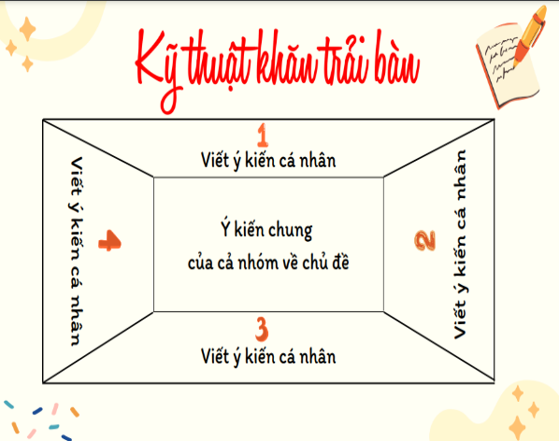  YÊU CẦU: hoàn thiện phiếu học tập tập  THỜI GIAN: 15 phút  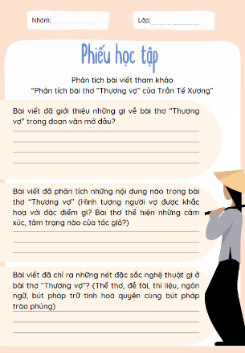  Sau hoạt động nhóm, các thành viên tham gia đánh giá từng thành viên trong nhóm và nộp lại phiếu đánh giá cho GV  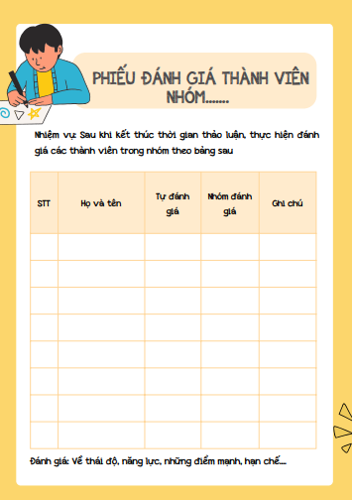  - HS tiếp nhận nhiệm vụ.  Bước 2: HS trao đổi thảo luận, thực hiện nhiệm vụ  - HS thực hiện nhiệm vụ  Bước 3: Báo cáo kết quả và thảo luận  - HS báo cáo sản phẩm thảo luận  - GV gọi HS khác nhận xét, bổ sung câu trả lời của bạn.  Bước 4: Đánh giá kết quả thực hiện nhiệm vụ  - GV nhận xét, đánh giá, bổ sung, chốt kiến thức | II. Phân tích bài viết tham khảo  1. Bài viết đã giới thiệu về tác giả, về thông tin chung của bài thơ như: thể thơ, ngôn ngữ, niêm, luật của bài thơ.  2. - Hình ảnh người vợ được khắc họa với đặc điểm: lam lũ, tảo tần một mình lo toan gánh vác việc gia đình không hề than vãn.  - Cảm xúc, tâm trạng của tác giả: ca ngợi, trân trọng vợ mình và người phụ nữ thầm lặng, tảo tần, giàu đức hi sinh.  3. Giá trị nghệ thuật đặc sắc về nghệ thuật của bài thơ là: sự hòa điệu phối thanh điệu, kết cấu chặt chẽ, cô đọng, hàm súc…. Ngôn ngữ thơ giản dị gần gũi…
2.3. Thực hành viết theo các bước
a. Mục tiêu: Giúp HS
- Biết viết bài theo các bước.
- Lựa chọn đề tài để viết, tìm ý, lập dàn ý.
b. Nội dung: HS sử dụng SGK, chắt lọc kiến thức để tiến hành trả lời câu hỏi.
c. Sản phẩm học tập: HS tiếp thu kiến thức và bài viết của HS.
d. Tổ chức thực hiện:
HOẠT ĐỘNG CỦA GV – HS | DỰ KIẾN SẢN PHẨM
Bước 1: Chuyển giao nhiệm vụ  - GV đưa ra câu hỏi gợi mở:  + Theo em, để viết tốt 1 bài văn phân tích một tác phẩm văn học gồm có những bước nào? Trình bày những nội dung chính của các bước.  - HS tiếp nhận nhiệm vụ.  Bước 2: HS trao đổi thảo luận, thực hiện nhiệm vụ  - HS trả lời từng câu hỏi  - Dự kiến sản phẩm.  Bước 3: Báo cáo kết quả và thảo luận  - GV gọi HS khác nhận xét, bổ sung câu trả lời của bạn.  Bước 4: Đánh giá kết quả thực hiện nhiệm vụ  - GV nhận xét, đánh giá, bổ sung, chốt kiến thức | III. Thực hành viết theo các bước  1. Trước khi viết  a. Lựa chọn bài thơ  - Liệt kê một số bài thơ viết theo thể thất ngôn bát cú hoặc tứ tuyệt Đường luật em đã học hoặc đã đọc.  - Lựa chọn bài thơ em hiểu và yêu thích để phân tích.  b. Tìm ý  - Tìm hiểu nhan đề và bố cục của bài thơ để nhận biết đề tài và nội dung chính  - Chia tách bài thơ thành các phần và xác định nội dung chính của từng phần.  - Tìm những nét đặc sắc về nội dung và hình thức nghệ thuật của bài thơ  - Tìm hiểu thông tin cơ bản về tác giả, về hoàn cảnh sáng tác để hiểu thêm về bài thơ  c. Lập dàn ý  * Mở bài: giới thiệu khái quát, ngắn gọn về tác giả và bài thơ, nêu ý kiến chung về bài thơ.  * Thân bài:  - Ý 1: Phân tích đặc điểm nội dung  + Phân tích hình tượng thơ (thiên nhiên, con người)  + Phân tích cảm xúc, tâm trạng của nhà thơ  + Khái quát chủ đề của bài thơ  - Ý 2: Phân tích một số nét đặc sắc về nghệ thuật  + Cách sử dụng thể thơ Thất ngôn bát cú hoặc Tứ tuyệt đường luật.  + Những nét đặc sắc trong nghệ thuật tả cảnh, ngụ tình  + Nghệ thuật trong sử dụng ngôn ngữ (từ ngữ, cấu trúc câu thơ, BPTT)  * Kết bài: khẳng định vị trí, ý nghĩa của bài thơ  2. Viết bài  - Khi viết bài, cần bám sát dàn ý đã lập; sử dụng đa dạng các hình thức trích dẫn; kết hợp phân tích với nhận xét, đánh giá  - Sử dụng từ ngữ chính xác, chọn lọc; diễn đạt sáng rõ, thể hiện được cảm xúc của người viết  - Chú ý sự khác nhau về yêu cầu, mục đích của kiểu bài ghi lại cảm xúc sau khi đọc một bài thơ và kiểu bài phân tích một bài thơ  3. Chỉnh sửa bài viết  Đọc lại bài viết, đối chiếu với yêu cầu của kiểu bài và dàn ý đã lập để chỉnh sửa. Tập trung vào một số nội dung sau:  - Các thông tin chính về nhan đề bài thơ, tên tác giả, đề tài, thể thơ và giá trị của bài thơ.  - Các ý chính thể hiện đặc điểm nội dung và một số đặc sắc nghệ thuật của bài thơ.  - Những nhận xét, đánh giá về vị trí, ý nghĩa của bài thơ.
Hoạt động 3: Luyện tập
a. Mục tiêu: Củng cố lại kiến thức đã học.
b. Nội dung: Sử dụng SGK, kiến thức đã học để hoàn thành bài tập.
c. Sản phẩm học tập: Kết quả của HS.
d. Tổ chức thực hiện:
- GV yêu cầu HS hoàn thành phiếu học tập
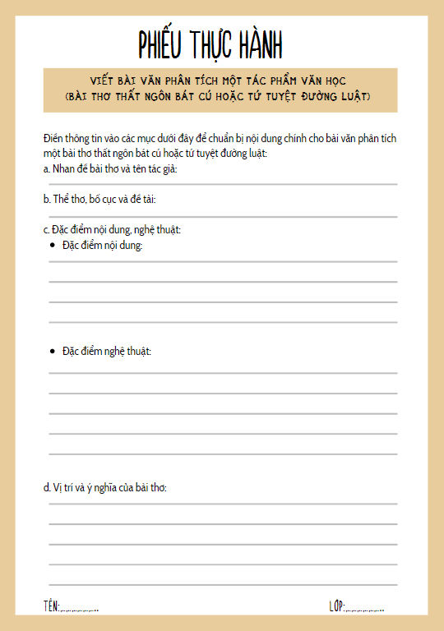
- GV nhận xét, đánh giá, chuẩn kiến thức.

Hoạt động 4: Vận dụng
a. Mục tiêu: Vận dụng kiến thức đã học để giải bài tập, củng cố kiến thức.
b. Nội dung: Sử dụng kiến thức đã học để hỏi và trả lời, trao đổi
c. Sản phẩm học tập: Câu trả lời của HS
d. Tổ chức thực hiện:
- GV yêu cầu HS:
+ HS rà soát, chỉnh sửa bài viết theo gợi ý chỉnh sửa
+ Làm việc nhóm, đọc bài và góp ý cho nhau nghe, chỉnh sửa bài nhau theo mẫu
Rút kinh nghiệm
………………………………………………………………………………………………………………………………………………………………………………………………………………………………………………………………
Ngày soạn: 1/10/2023

TIẾT 23,24 : NÓI VÀ NGHE
TRÌNH BÀY Ý KIẾN VỀ MỘT VẤN ĐỀ XÃ HỘI
(MỘT SẢN PHẨM VĂN HOẮ TRUYỀN THỐNG TRONG CUỘC SỐNG HIỆN TẠI)
I. Mục tiêu
1. Kiến thức:
- HS trình bày được ý kiến về một sản phẩm văn hoá truyển thống trong cuộc sống hiện tại. Hoạt động nói và nghe được kết nối với hoạt động đọc (chủ để vẻ đẹp cổ điển, đặc biệt là ở VB 3. Ca Huế trên sống Hương).
2. Năng lực
a. Năng lực chung
Năng lực giải quyết vấn đề, năng lực tự quản bản thân, năng lực giao tiếp, năng lực hợp tác, năng lực trình bày.
b. Năng lực riêng biệt:
- Năng lực thu thập thông tin liên quan đến bài học.
- Năng lực hợp tác khi trao đổi, thảo luận, hoàn thành các bài tập
- Năng lực tiếp thu tri thức tiếng việt để hoàn thành các bài tập, vận dụng thực tiễn.
3. Phẩm chất:
- HS tham gia tích cực vào nội dung bài học.
II. Thiết bị dạy học và học liệu
1. Chuẩn bị của GV
- Giáo án
- Phiếu bài tập, trả lời câu hỏi
- Bảng phân công nhiệm vụ cho học sinh hoạt động trên lớp
- Bảng giao nhiệm vụ học tập cho học sinh ở nhà.
2. Chuẩn bị của HS: SGK, SBT Ngữ văn 8, soạn bài theo hệ thống câu hỏi hướng dẫn học bài, vở ghi, v.v…
III. Tiến trình dạy học
Hoạt động 1: Khởi động
a. Mục tiêu: Tạo hứng thú cho HS, thu hút HS sẵn sàng thực hiện nhiệm vụ học tập của mình. HS khắc sâu kiến thức nội dung bài học.
b.Nội dung: HS huy động tri thức đã có để trả lời câu hỏi.
c. Sản phẩm: Nhận thức và thái độ học tập của HS.
d. Tổ chức thực hiện:
GV tổ chức trò chơi BỨC TRANH VĂN HÓA
- GV chiếu những hình ảnh về bản sắc văn hóa dân tộc và yêu cầu HS gọi tên những bản sắc văn hóa đó:
+ Bánh chưng
+ Nón lá
+ Áo dài
+ Câu đối
+ Múa rối nước
+ Phở Hà Nội
+ Chuồn tre
+ Hoa giấy
+ Gốm Bát Tràng
+ Lụa Vạn Phúc...
- GV dẫn vào bài học: Để đứng vững và phát triển xuyên suốt quá trình dựng nước và giữ nước, bên cạnh việc bảo vệ và giữ gìn chủ quyền lãnh thổ, mỗi quốc gia đều phải coi trọng bản sắc văn hóa, giữ gìn bản sắc văn hóa dân tộc. Vai trò, ý nghĩa to lớn của bản sắc văn hóa đối với sức sống mạnh mẽ và bền bỉ của một dân tộc đã đặt ra vai trò của giới trẻ- những chủ nhân tương lai của đất nước đối với việc giữ gìn bản sắc văn hóa. Thật tự hào khi đất nước chúng ta có một nên văn hóa đa dạng. Trong bài học ngày hôm nay, cô trò chúng ta sẽ đi tìm hiểu tiết nói và nghe Trình bày ý kiến về một vấn đề xã hội (Một sản phẩm văn hóa truyền thống trong xã hội hiện đại) để góp một phần nhỏ của mình trong việc lan tỏa bản sắc văn hóa dân tộc nhé!
Hoạt động 2: Hình thành kiến thức
2.1. Trước khi nói
a. Mục tiêu: HS nắm được cách xây dựng bài nói đạt yêu cầu.
b. Nội dung: HS sử dụng SGK, chắt lọc kiến thức để tiến hành trả lời câu hỏi.
c. Sản phẩm học tập: HS tiếp thu kiến thức và câu trả lời của HS
d. Tổ chức thực hiện:
HOẠT ĐỘNG CỦA GV – HS | DỰ KIẾN SẢN PHẨM
Bước 1: chuyển giao nhiệm vụ  - GV đặt câu hỏi:  + Theo em, để thực hiện tốt bài nói, chúng ta cần chuẩn bị những gì ở bước Trước khi nói?  Bước 2: HS trao đổi thảo luận, thực hiện nhiệm vụ  - HS nghe và đặt câu hỏi liên quan đến bài học  Bước 3: Báo cáo kết quả hoạt động và thảo luận  - HS trả lời  - GV gọi HS nhận xét, bổ sung câu trả lời của bạn.  Bước 4: Đánh giá kết quả thực hiện nhiệm vụ  - GV nhận xét, bổ sung, chốt lại kiến thức | I. TRƯỚC KHI NÓI  - Lựa chọn một sản phẩm văn hóa mà em yêu thích:  + Một sản phẩm văn hóa riêng của vùng, miền nơi em sống (danh lam thắng cảnh, trang phục dân tộc, lễ hội, món ăn truyền thống,…)  + Một sản phẩm văn hóa chung của đất nước (bánh chưng ngày Tết, múa rối nước, áo dài Việt Nam, phở,…).  - Tìm hiểu về nguồn gốc, đặc điểm, giá trị của sản phẩm văn hóa truyền thống được lựa chọn trong cuộc sống hiện tại.  - Tìm ý cho bài nói bằng cách đặt và trả lời các câu hỏi như:  + Em sẽ trình bày ý kiến về phương diện nào của sản phẩm văn hóa truyền thống?  + Ý kiến của em là gì?  + Vì sao em có ý kiến như vậy?  - Sắp xếp các ý thành một dàn ý với các phần Mở đầu, Triển khai, Kết luận.  - Lựa chọn một số từ ngữ then chốt phù hợp với vấn đề trình bày.
2.2. Trình bày bài nói
a. Mục tiêu: Biết được các kĩ năng khi trình bày bài nói.
b. Nội dung: HS sử dụng SGK, chắt lọc kiến thức để tiến hành trả lời câu hỏi.
c. Sản phẩm học tập: HS tiếp thu kiến thức và câu trả lời của HS
d. Tổ chức thực hiện:
HOẠT ĐỘNG CỦA GV – HS | DỰ KIẾN SẢN PHẨM
Bước 1: chuyển giao nhiệm vụ  - GV đặt câu hỏi:  + Theo em, bài nói sẽ gồm có mấy phần, đó là những phần nào, nội dung nào?  + GV tổ chức hoạt động nhóm và yêu cầu hoàn thành PHT  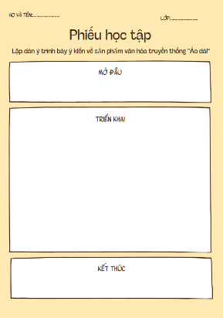  Dàn ý trình bày ý kiến về sản phẩm văn hóa truyền thống "Áo dài“  a. Mở đầu:  - Lời chào.  - Khái quát về sản phẩm văn hóa truyền thống: Áo dài  b. Triển khai:  - Thời gian xuất hiện: Thời Lê Trung Hưng và nổi tiếng ở thời Pháp.  - Thiết kế:  + Nhiều kiểu dáng khác nhau.  + Những họa tiết đậm chất Việt Nam như: hoa sen, chiếc nón,...  + Thiết kế hiện đại như: áo dài cổ tròn, áo dài cổ vuông.  - Ý nghĩa:  + Trang phục đó vừa trang trọng, quyến rũ nhưng vẫn giữ được nét sang trọng và quý phái.  + Đó không chỉ là trang phục của riêng người phụ nữ mà còn là trang phục đại diện cho cả dân tộc Việt Nam.  c. Kết thúc:  - Khẳng định lại ý nghĩa của tà áo dài.  - Gửi lời cảm ơn.  - HS tiếp nhận nhiệm vụ.  Bước 2: HS trao đổi thảo luận, thực hiện nhiệm vụ  - HS thực hiện nhiệm vụ.  Bước 3: Báo cáo kết quả hoạt động và thảo luận  - GV gọi HS nhận xét, bổ sung câu trả lời của bạn.  Bước 4: Đánh giá kết quả thực hiện nhiệm vụ  - GV nhận xét, bổ sung, chốt lại kiến thức | II. TRÌNH BÀY BÀI NÓI  - Mở đầu: Giới thiệu tên sản phẩm văn hóa truyền thống và nêu khái quát ý kiến của em về sản phẩm văn hóa đó trong cuộc sống hiện tại.  - Triển khai:  + Nêu ngắn gọn một số thông tin cơ bản về sản phẩm văn hóa truyền thống: nơi ra đời của sản phẩm, vị trí của sản phẩm, ý nghĩa của sản phẩm,…  + Trình bày ý kiến nhận xét, đánh giá về sản phẩm văn hóa truyền thống (của quê hương, đất nước). Tùy theo đề tài và thời gian, có thể chọn trình bày ý kiến về một vài khía cạnh: hiện trạng, giá trị, hướng bảo tồn, phát triển,… sản phẩm văn hóa đó trong cuộc sống hiện tại. Chú ý đưa ra các lí lẽ, bằng chứng làm cơ sở cho ý kiến của em.  + Sử dụng ngôn ngữ cơ thể (cử chỉ, điệu bộ, nét mặt,…) và điều chỉnh ngữ điệu nói cho phù hợp.  - Kết luận: Khẳng định ý nghĩa của sản phẩm văn hóa truyền thống đối với cuộc sống hiện tại.
2.3. Sau khi nói
a. Mục tiêu: Biết nhận xét, đánh giá về HĐ nói của bạn dựa trên phiếu đánh giá tiêu chí.
b. Nội dung: HS sử dụng SGK, chắt lọc kiến thức để tiến hành trả lời câu hỏi.
c. Sản phẩm học tập: HS tiếp thu kiến thức và câu trả lời của HS
d. Tổ chức thực hiện:
HOẠT ĐỘNG CỦA GV – HS | DỰ KIẾN SẢN PHẨM
Bước 1: chuyển giao nhiệm vụ  - GV hướng dẫn HS trao đổi sau khi nói  - HS tiếp nhận nhiệm vụ.  Bước 2: HS trao đổi thảo luận, thực hiện nhiệm vụ  - HS thực hiện nhiệm vụ.  Bước 3: Báo cáo kết quả hoạt động và thảo luận  Bước 4: Đánh giá kết quả thực hiện nhiệm vụ | III. SAU KHI NÓI  Người nghe  Trao đổi về bài nói với thái độ tôn trọng và tinh thần xây dựng:  - Nêu câu hỏi về những điểm còn băn khoăn xung quanh các ý kiến được trình bày trong bài nói.  - Bày tỏ sự đồng tình hoặc phản biện ý kiến của người nói về sản phẩm văn hóa truyền thống trong cuộc sống hiện tại.  - Nhận xét, đánh giá về nội dung và cách trình bày bài nói.  Người nói  Lắng nghe ý kiến của người nghe; tiếp thu và phản hồi với thái độ lịch sự, tinh thần cầu thị:  - Giải thích những vấn đề người nghe chưa hiểu rõ hoặc còn băn khoăn.  - Trao đổi về những nhận xét, đánh giá em cho là chưa thỏa đáng.  - Tự rút kinh nghiệm để hoàn thiện kĩ năng chuẩn bị và trình bày bài nói.  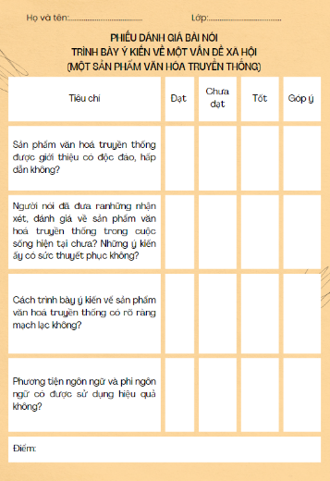
Hoạt động 3: Luyện tập
a. Mục tiêu: Học sinh thực hiện bài nói trên lớp.
b. Nội dung: HS sử dụng SGK, kiến thức đã học để hoàn thành bài nói
c. Sản phẩm học tập: Kết quả của HS.
d. Tổ chức thực hiện:
- GV tổ chức TALK SHOW “KẾT NỐI DI SẢN- LAN TỎA TINH HOA VĂN HÓA DÂN TỘC”
+ GV chia lớp thành 4 nhóm, mỗi nhóm chọn 1 di sản để thực hiện Talk show
+ Thảo luận nhóm trong thời gian 10 phút, sau đó mỗi đội cử 1 đại diện nên tham gia TALK SHOW.
+ Lưu ý: đề tài lựa chọn không trùng nhau
Bài nói tham khảo
Xin chào cô và tất cả các bạn. Mình là Minh Anh. Trong buổi học ngày hôm nay, mình sẽ nói cho mọi người nghe về một nét đẹp văn hóa của người Việt đó là áo dài.
Như tất cả mọi người ở đây đều biết: áo dài là một trang phục quen thuộc của người phụ nữ Việt Nam. Theo các tài liệu, áo dài xuất hiện từ thời Lê Trung Hưng và nổi tiếng ở thời Pháp. Trải qua bao thăng trầm, chiếc áo dài thay đổi nhiều về kiểu cách nhưng vẫn giữ được nét truyền thống. Tà áo dài đã trở thành niềm tự hào, biểu tượng của người Việt Nam.
Áo dài được thiết kế theo nhiều kiểu khác nhau. Nhưng nhìn chung, người phụ nữ Việt Nam khi khoác lên mình tà áo dài đều trông rất đẹp. Những họa tiết trên áo cũng mang ý nghĩa sâu sắc. Có những họa tiết đậm chất Việt Nam như: hoa sen, chiếc nón,... Ngày nay, áo dài còn được phá cách với nhiều kiểu dáng thiết kế hiện đại khác như: áo dài cổ tròn, áo dài cổ vuông.
Trong đời sống, áo dài mang ý nghĩa sâu sắc. Mọi người mặc áo dài trong những dịp quan trọng như: khai giảng, đám cỗ,... Trang phục đó vừa trang trọng, quyến rũ nhưng vẫn giữ được nét sang trọng và quý phái. Nó không chỉ là trang phục bình thường mà còn mang đậm dấu ấn lịch sử, đại diện cho cả dân tộc Việt Nam.
Mong rằng những chia sẻ bên trên sẽ giúp mọi người hiểu hơn về ý nghĩa của tà áo dài truyền thống Việt Nam. Mình tin rằng dù ở bất cứ thời đại nào thì tà áo dài vẫn sẽ là nét văn hóa đẹp của cả dân tộc. Cảm ơn cô và các bạn đã chú ý lắng nghe.

Hoạt động 4: Vận dụng
a. Mục tiêu: Vận dụng kiến thức đã học để giải bài tập, củng cố kiến thức.
b. Nội dung: Sử dụng kiến thức đã học để hỏi và trả lời, trao đổi
c. Sản phẩm học tập: Câu trả lời của HS
d. Tổ chức thực hiện:
- GV phát phiếu học tập để lắng nghe ý kiến của học sinh và trao giấy chứng nhận với những nhóm xuất sắc.
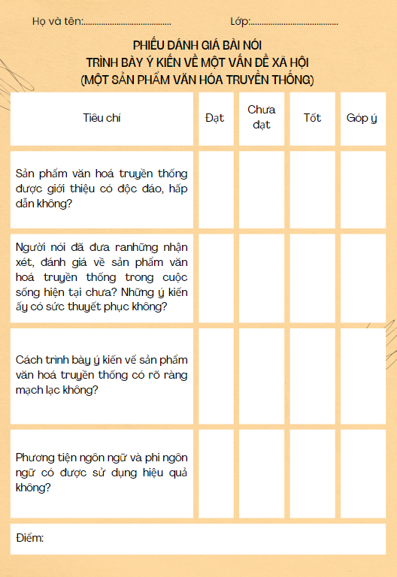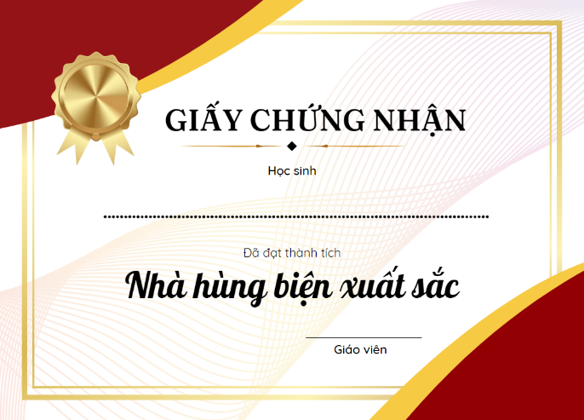
- GV nhận xét, đánh giá, chuẩn kiến thức.
Rút kinh nghiệm
………………………………………………………………………………………………………………………………………………………………………………………………………………………………………………………………

